Guía de autoaprendizaje N° 15 Educación Física y Salud
2° Básico

Nombre____________________________________________ Curso_______ Fecha_____
Objetivo de aprendizaje:
OA9: Reconocer la importancia de los hábitos de higiene, posturales y de vida saludable para adquirir una mejor calidad de vida.
Instrucciones:
- Observa el siguiente video: https://www.youtube.com/watch?v=AS91P67tLeY
- Registra el objetivo de la guía y la fecha de aplicación en tu cuaderno.
- Resuelve la guía de autoaprendizaje utilizando los contenidos y el material audiovisual disponible en el link.
- Correo electrónico: efis.2basico@gmail.com

Observa la cápsula y ejecuta la secuencia coreográfica: https://www.youtube.com/watch?v=s87k0bVNAoY

- Observa las imágenes e identifica a que hábito corresponde (Higiene, postura o de vida saludable).

- Dibuja tres ejemplos de colaciones saludable que puedes llevar al colegio:

- Observa las imágenes y luego encierra en un círculo aquellas que corresponden a los hábitos de vida saludable.

Responde V si es Verdadero o con una F si es Falsa:

- _____ Debo dormir de 8 a 10 horas para tener un descanso adecuado.

- _____ Solo debo lavarme los dientes antes de dormir.

- _____ Las frutas y verduras nos aportan vitaminas y minerales.

- Marca con una X la imagen que corresponde a un correcto hábito de postura.

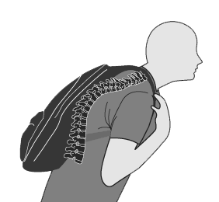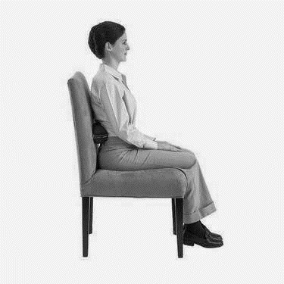

- Escribe un ejemplo para cada Hábito de vida saludable.

HIGIENE
ALIMENTACIÓN
POSTURAL

- Encierra en un círculo y colorea los alimentos SALUDABLES.
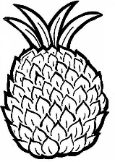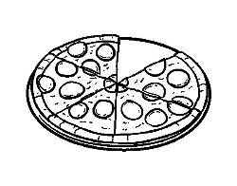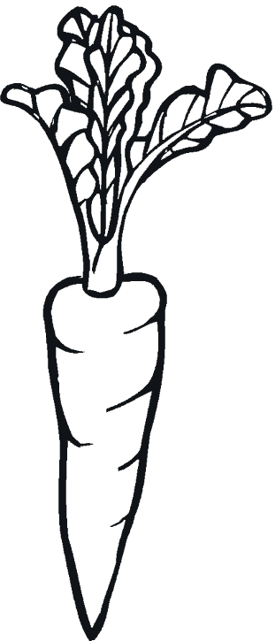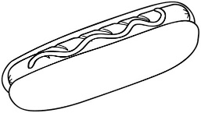

- ¿Cuántos vasos de agua debemos beber al día para mantenernos hidratados?
________________________________________________.

